视频播放器demo
- 打开取模软件, 配置保持默认
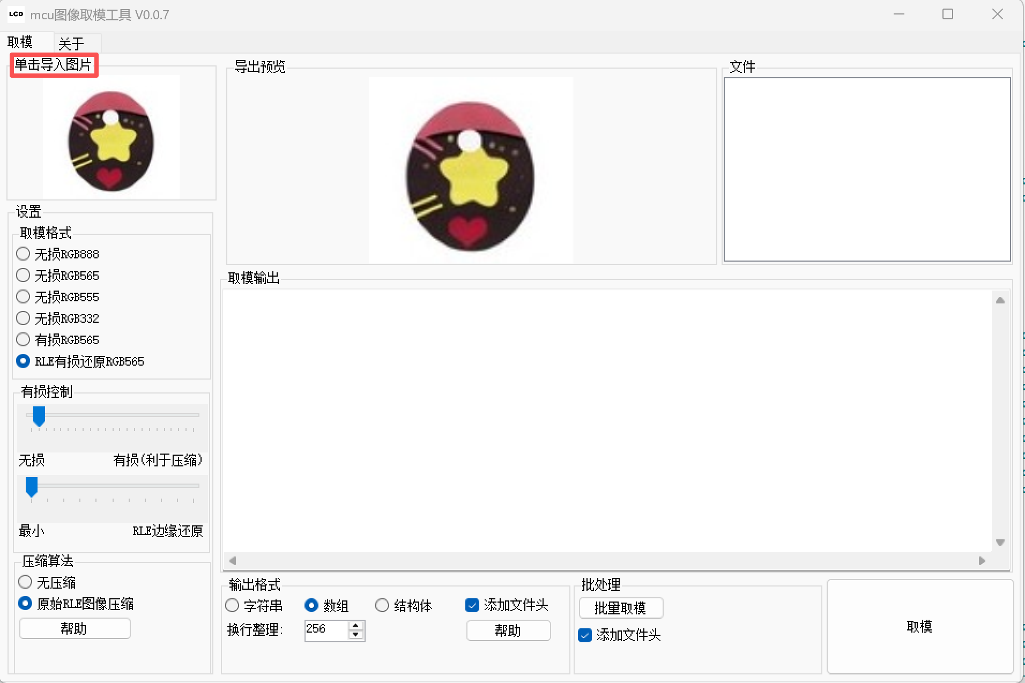
- 选择文件
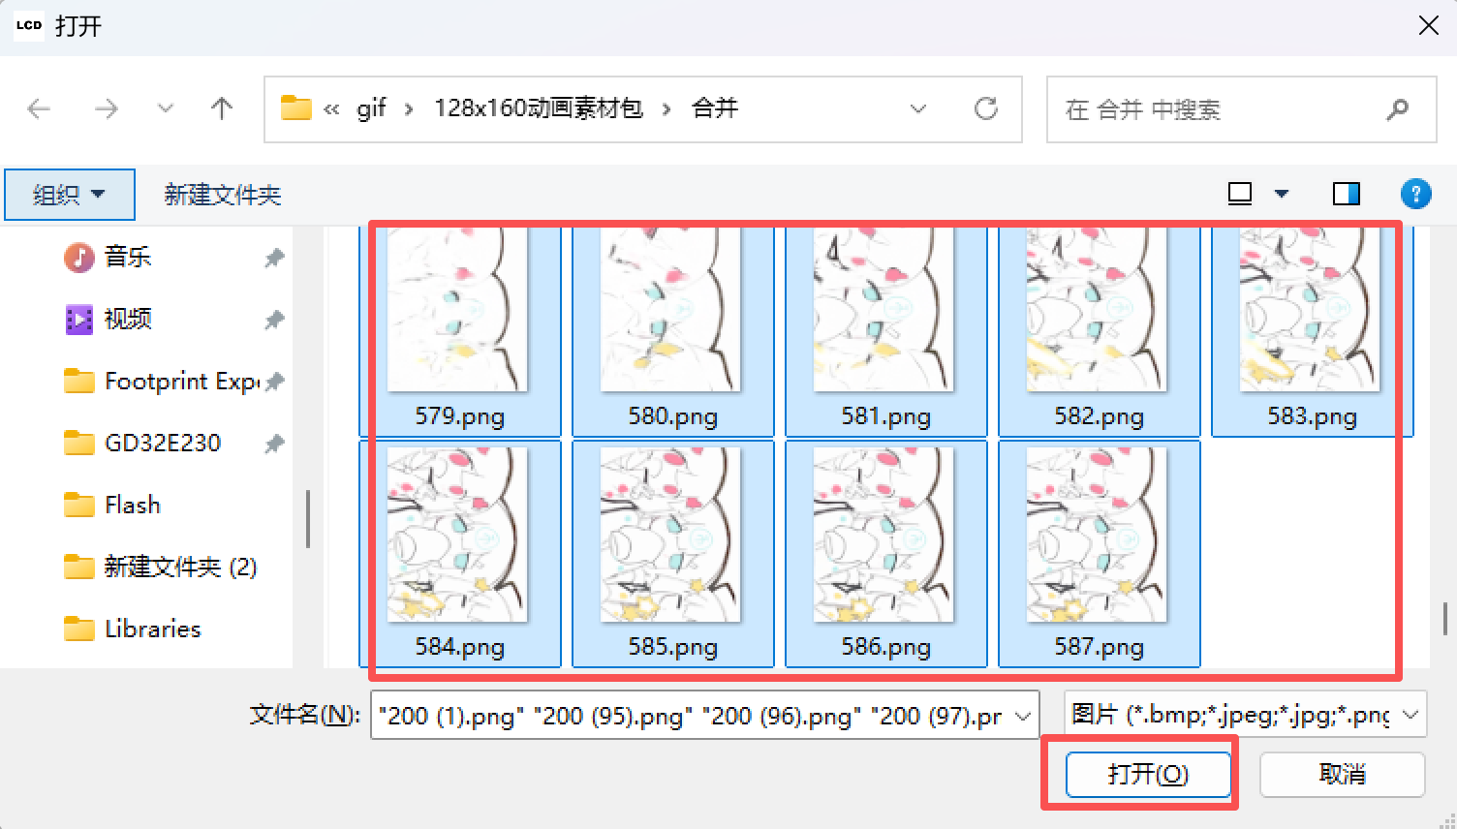
选择RLE压缩, 数组 添加文件头 添加文件头
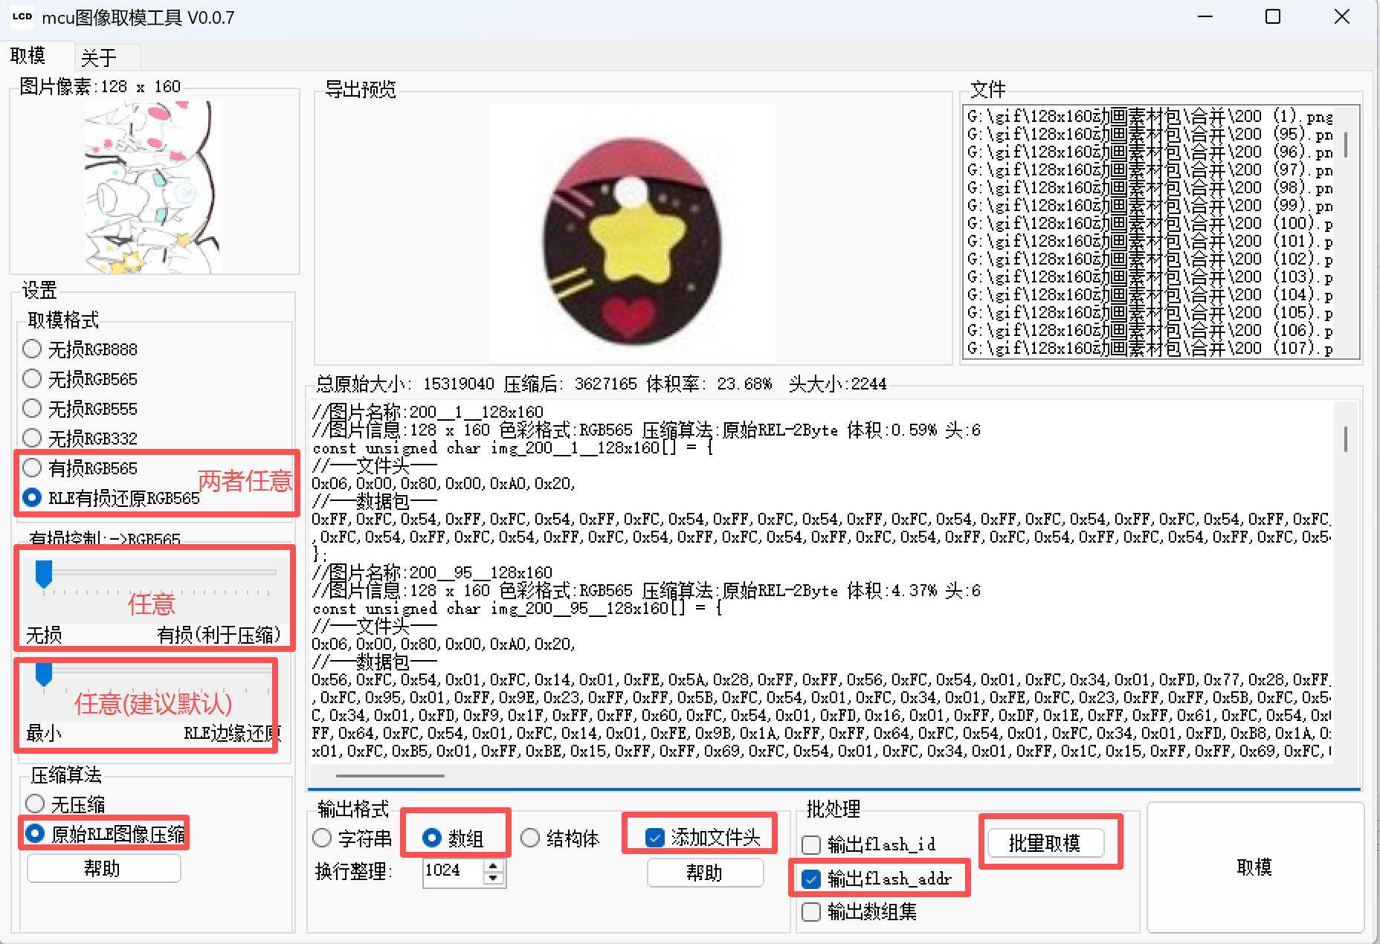
- 复制所有数组到exflash_download工程
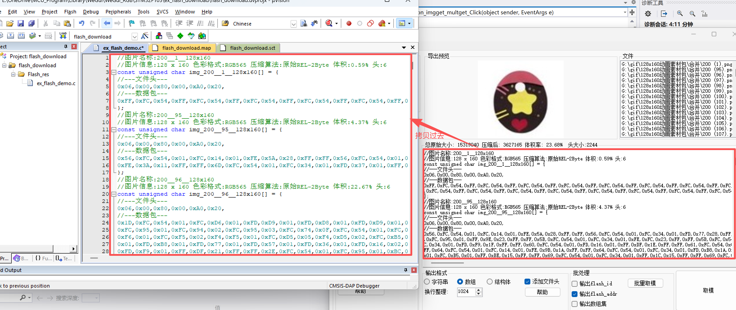
- 剪切结尾的一个数组
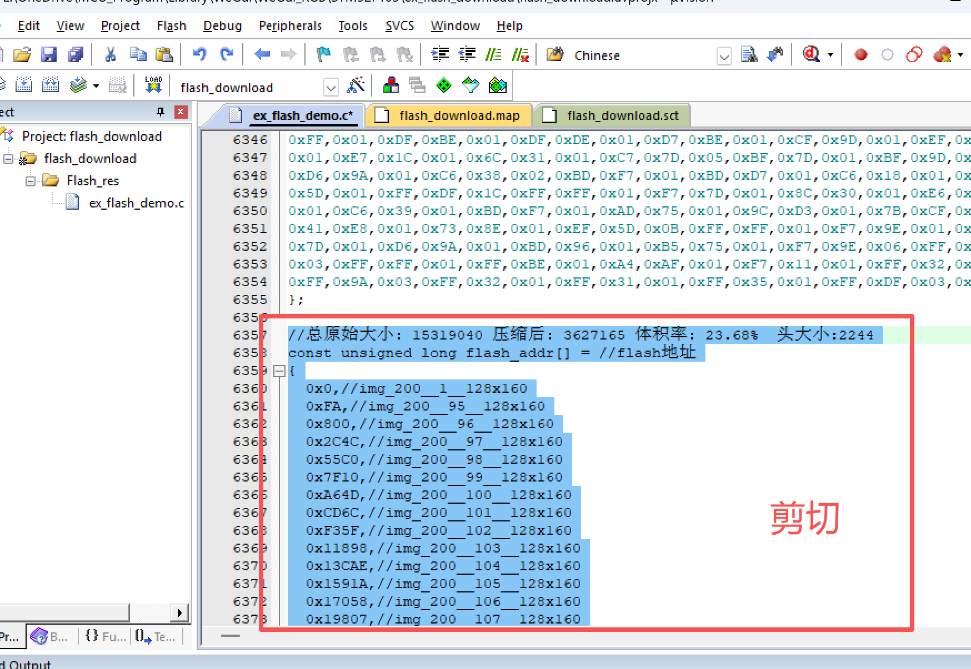
- 根据<外挂flash烧录教程.docx>配置好下载环境, 点击下载
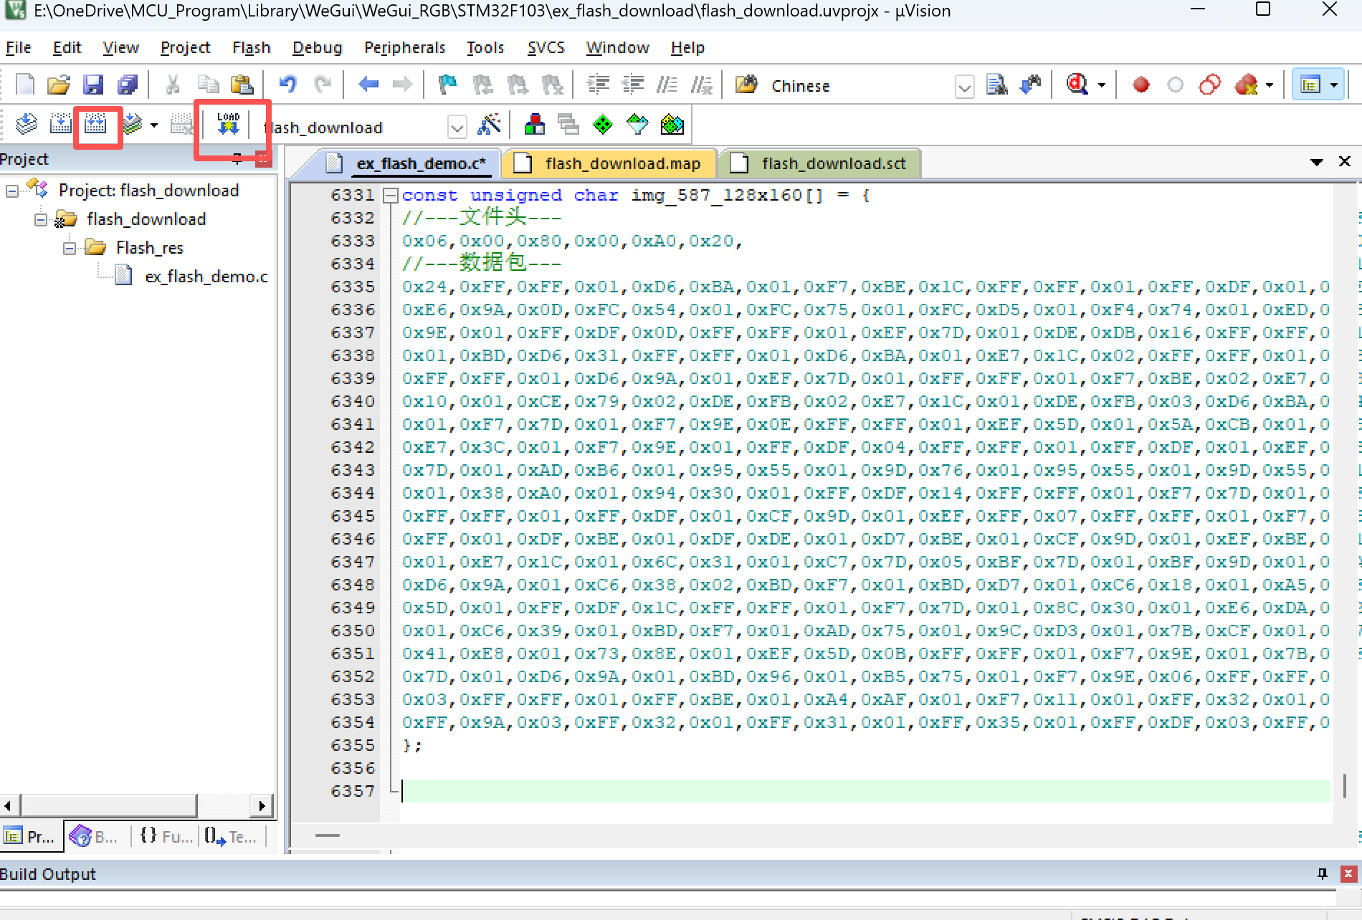
- 回到stm32f103_wegui工程
- 打开flash_img_demo.h文件
- 粘贴数组
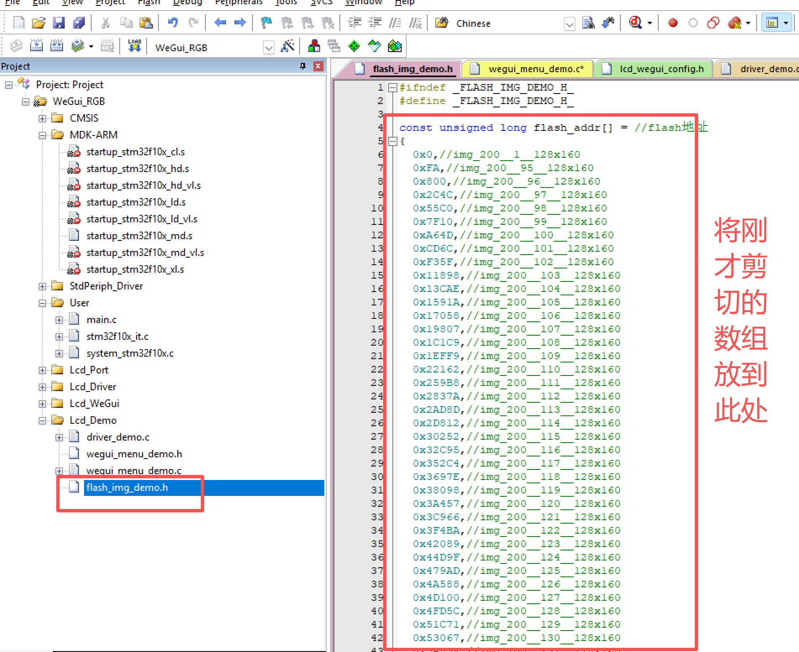
- 下载程序, 操作进入”视频播放器demo app”即可
